LI-SÄ-TEH-TÄ-VI-Ä
1

Mer-kit-se al-ku-kir-jain.
1
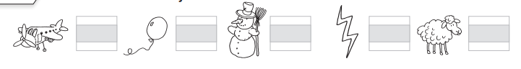

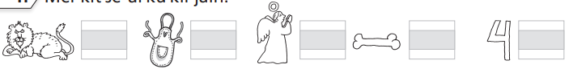

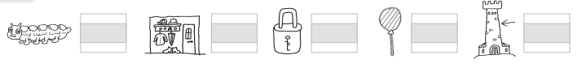

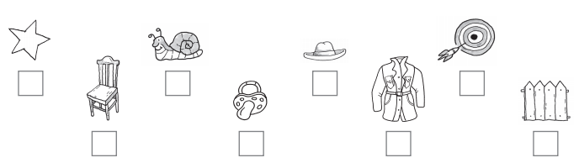
Kuu-luu-ko sa-nan a-lus-sa t ? Mer- kit-se
2

3
Lu-e ja yh-dis-tä
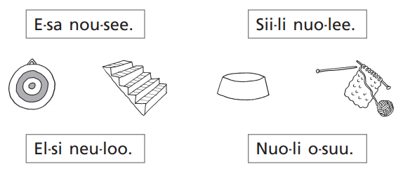

kul-ho
maa-li-tau-lu
por-taat
neu-le

LI-SÄ-TEH-TÄ-VI-Ä
2

4
Kir-joi-ta al-ku-ta-vu

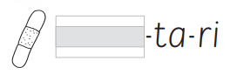
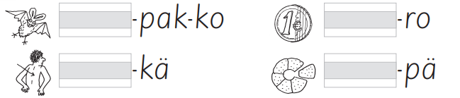

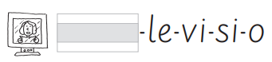


5

Kir-joi-ta lop-pu-ta-vu
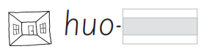



Kir-joi-ta sa-na
6




+

+


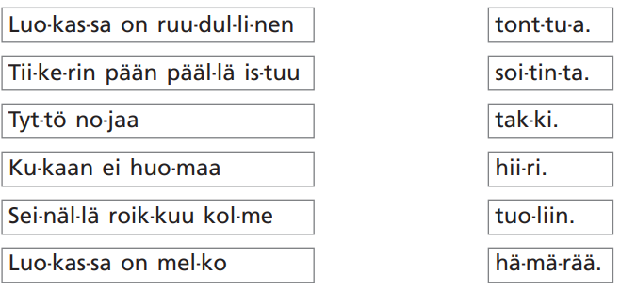
Yh-dis-tä lau-seet oi-kei-siin sa-noi-hin.

